Тулеген Кадырбаев Викторович
VДКИП-111прог
Лаборатная работа 2.Разветвляющиеся вычислительные процессы
Задание 1. Вычисление значения функции Написать программу, которая по введенному значению аргумента вычисляет значение функции, заданной в виде графика, Параметр R вводится с клавиатуры
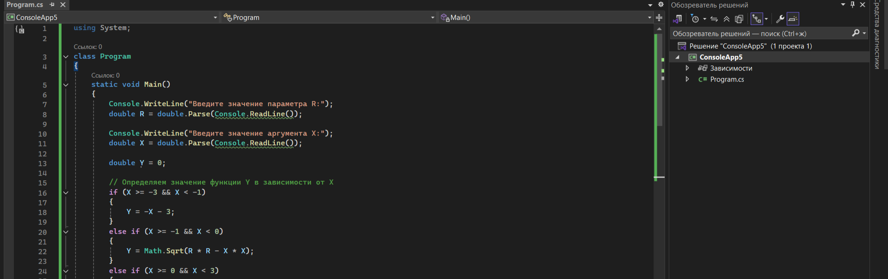
Задание 2. Попадание точки в заштрихованную область Написать программу, которая определяет, попадает ли точка с заданными координатами в область, закрашенную на рисунке серым цветом. Результат работы программы вывести в виде текстового сообщения.
